存根
给予法律援助决定书
皖(安桐)援民决字[2026]第4*号
领函人:姚*云 交付:
事 由:婚姻家庭
批准人:丁映均 时间:2026年02月02日

给予法律援助决定书
皖(安桐)援民决字[2026]第4*号
姚*云 :
你于2026年02月02日向本中心（处）提出的 婚姻家庭 法律援助申请,经审查符合法律援助条件，现决定给予法律援助，提供法律援助的方式为 民事诉讼代理

桐城市法律援助中心 （公章）
2026年02月02日
条形码区域：
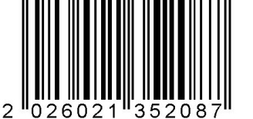
说明：该条形码可用于在法援中心服务大厅建设的触 摸查询机上查询您的案件办理情况，请妥善保存。

存根
给予法律援助决定书
皖(安桐)援民决字[2026]第6*号
领函人:陈*启 交付:
事 由:身体权、健康权纠纷
批准人:丁映均 时间:2026年02月24日

给予法律援助决定书
皖(安桐)援民决字[2026]第6*号
陈*启 :
你于2026年02月24日向本中心（处）提出的 身体权、健康权纠纷 法律援助申请,经审查符合法律援助条件，现决定给予法律援助，提供法律援助的方式为 民事诉讼代理

桐城市法律援助中心 （公章）
2026年02月24日
条形码区域：
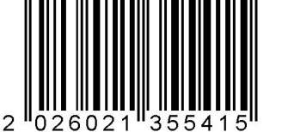
说明：该条形码可用于在法援中心服务大厅建设的触 摸查询机上查询您的案件办理情况，请妥善保存。

存根
给予法律援助决定书
皖(安桐)援民决字[2026]第9*号
领函人:丁*祥 交付:
事 由:劳务合同纠纷
批准人:丁映均 时间:2026年02月28日

给予法律援助决定书
皖(安桐)援民决字[2026]第9*号
丁*祥 :
你于2026年02月28日向本中心（处）提出的 劳务合同纠纷 法律援助申请,经审查符合法律援助条件，现决定给予法律援助，提供法律援助的方式为 民事诉讼代理

桐城市法律援助中心 （公章）
2026年02月28日
条形码区域：
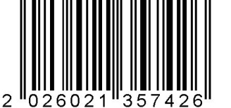
说明：该条形码可用于在法援中心服务大厅建设的触 摸查询机上查询您的案件办理情况，请妥善保存。

